Příloha č. 1 – Specifikace díla
.

NABÍDKA MĚSTO NJ NÁVŠTĚVNICKÉ CENTRUM 2

Dodavatel:
VYSOT, s.r.o.
Kunín 105
IČ: 25825526
DIČ: CZ25825526

Specifikace díla:
ROLETA VERRA
Celkový počet rolet: 11 ks

Zkratka | Typ výrobku | Šířka (mm) | Výška (mm) | Ovládání | Typ ovládání | Barva látky | Barva lakovaných komponent | Počet | Jednotka
VRM42 | Roleta látková VERRA metal – trubka 42 mm | 1400 | 2420 | 1. VLEVO | Manual | látka VERF 121/2 | 1. BÍLÁ | 2 | ks
VRM42 | Roleta látková VERRA metal – trubka 42 mm | 1400 | 2420 | 2.  VPRAVO | Manual | látka VERF 121/2 | 1. BÍLÁ | 4 | ks
VRM42 | Roleta látková VERRA metal – trubka 42 mm | 1500 | 2330 | 2.  VPRAVO | Manual | látka VERF 121/2 | 1. BÍLÁ | 5 | ks

Potisk rolet: 9 ks
Bez potisku: 2 ks
Grafika na rolety: viz Příloha č. 2 – Grafický návrh
Montáž rolet: 11 ks

Montážní materiál v ceně: ANO
Instalace v ceně: ANO
Doprava v ceně: ANO
Místo instalace: Návštěvnické centrum Nový Jičín, Masarykovo nám. 45/29, 741 01 Nový Jičín, expozice klobouků – sekce technologický proces výroby a ateliér

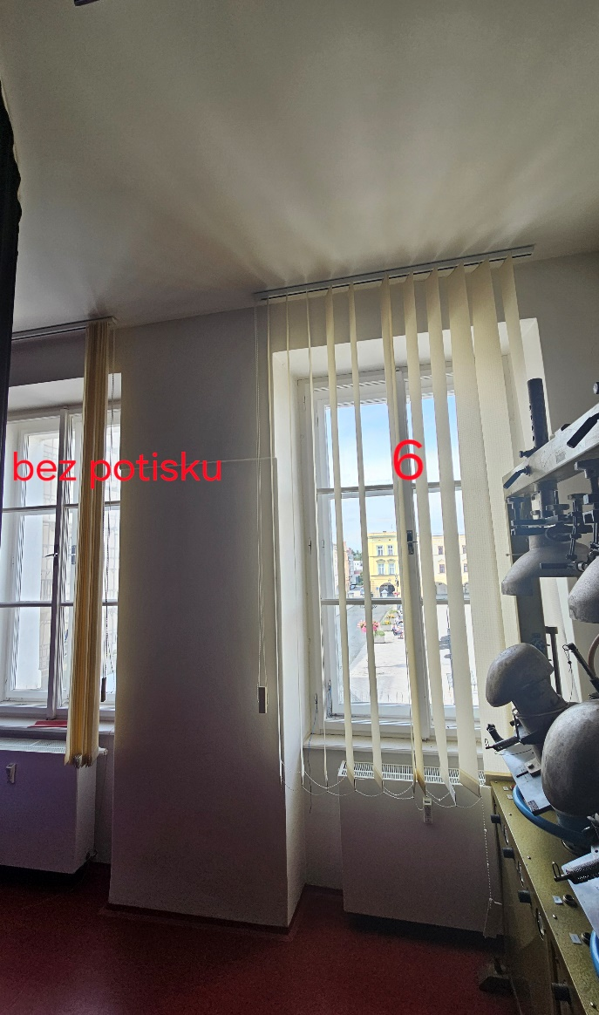
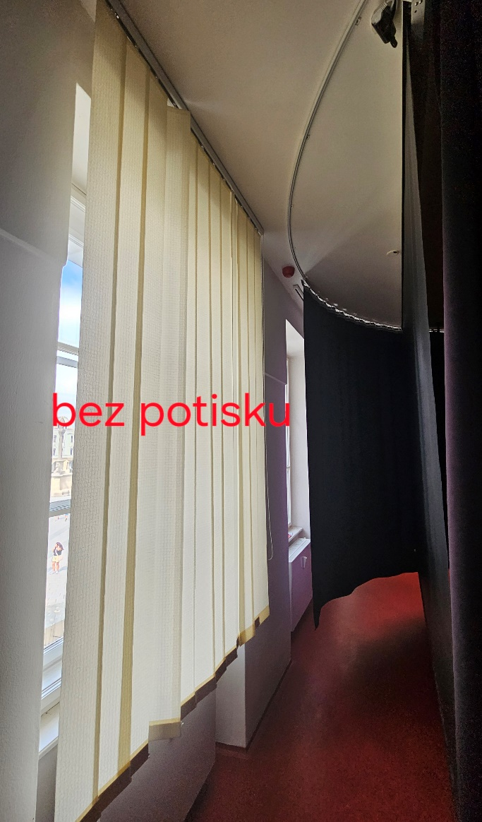
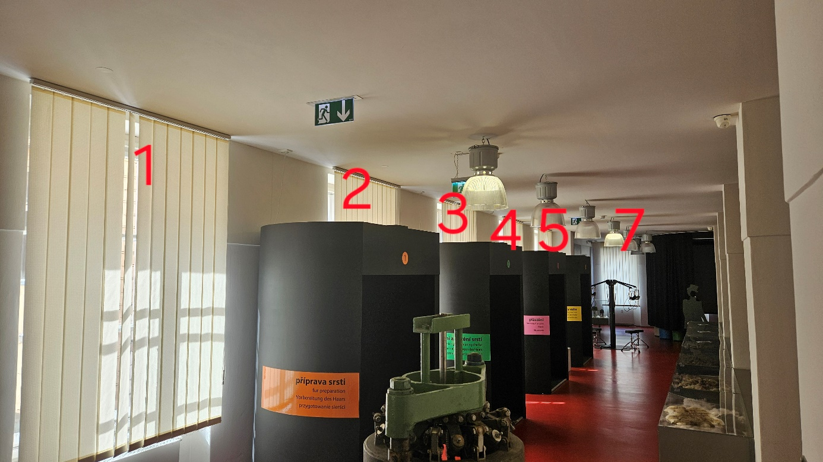
Umístění rolet a potisk dle pořadí stránek v Příloze č. 2:
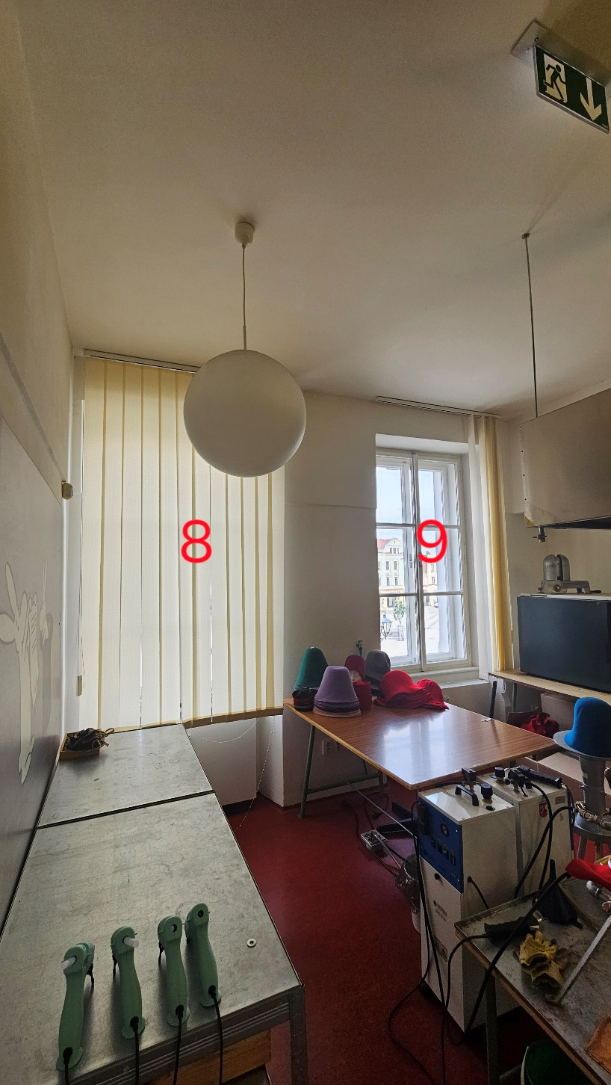
Cena za dílo s DPH: 165.000,00 Kč
z toho DPH 21%: 28.636,36 Kč

